**Инструкция по заполнению вакантных мест для записи в ОО**

1. Проходим авторизацию на портале <https://oo.petersburgedu.ru> нажав на кнопку  , авторизация только через ГосУслуги.
2. Переходим в раздел “Организации” <https://oo.petersburgedu.ru/organisations/view> и находим нужную организацию используя строку поиска, и доступные фильтры.

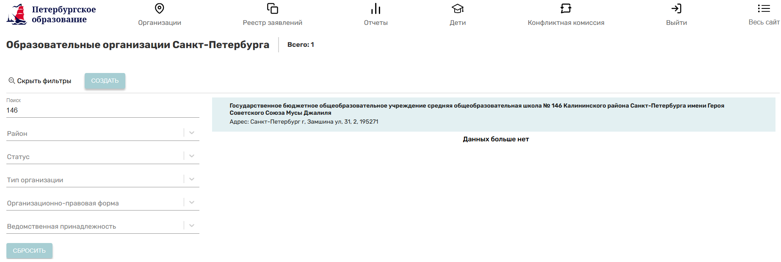

Рисунок 1 – Поиск организации

1. Нажимаем на организацию, открывается карточка. В ней выбираем вкладку “Максимальная наполняемость”. Убеждаемся, что выбран 2025-2026 год обучения.  
   **Внимание!** Редактировать максимальную наполняемость может только специалист с ролью “Оператор образовательной организации”. Выдача указанной роли происходит через запрос в районный отдел образования.

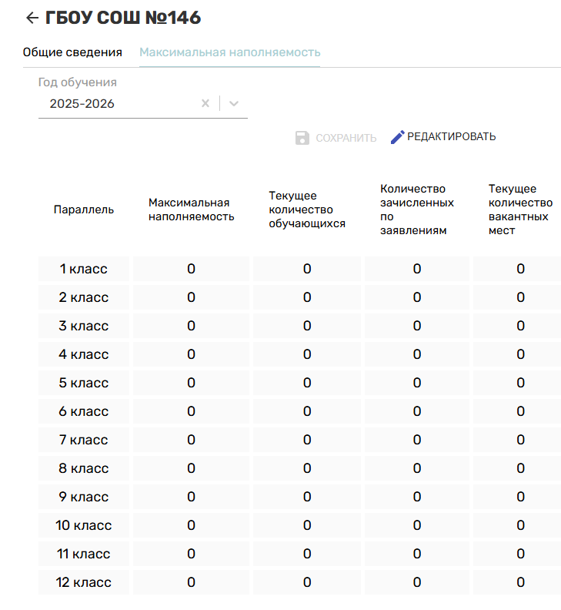

Рисунок 2 – Максимальная наполняемость

1. Для изменения данных нажимаем на кнопку  “Редактировать”.
2. Заполняем максимальную наполняемость и текущее количество обучающихся, оставшиеся 2 столбца рассчитываются автоматически.  
   **После заполнения данных обязательно нажмите кнопку**  **сохранить.**

Если у Вас появились вопросы по работе Портала, пожалуйста, оставьте обращение в форме обратной связи: <https://petersburgedu.ru/feedback>.